SEZNAM UČBENIKOV IN DELOVNIH ZVEZKOV ZA ŠOLSKO LETO 2026/2027
- Letnik PTI
STROJNI TEHNIK PTI
UČBENIKI IN DELOVNI ZVEZKI, KI JIH MORAJO DIJAKI KUPITI: okvirna
cena
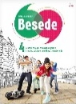 | M. GOMBOC: Besede 4, učbenik z vajami za slovenščino (jezik), prenovljena izdaja 2025, DZS | 21,90
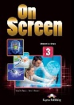 | ANGLEŠČINA  V. Evans, J. Dooley: On Screen 3, učbenik in delovni zvezek, Express Publishing | 29,50
 | NEMŠČINA  I. Sander, B. Braun, M. Doubek: Alles Stimmt! 2, učbenik in delovni zvezek, Rokus Klett | 18,70

UČBENIKI, KI SI JIH DIJAKI IZPOSODIJO IZ UČBENIŠKEGA SKLADA: |  | cena | obrab.
 | J. Kvas: Mlada obzorja, književnost 4 | 14,90 | 2,00
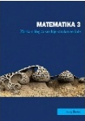 | M. Škrlec: Matematika 3, zbirka nalog | 15,80 | 2,00
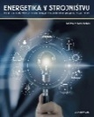 | J. drev: Energetika v strojništvu  N24 | 22,38 | 7,46
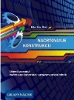 | E. Broz Žižek: Načrtovanje konstrukcij | 26,90 | 2,00
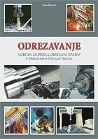 | J. Kosmač: Odrezavanje | 9,70 | 2,00
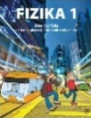 | A. Mohorič, V. Babič: Fizika 1 | 20,44 | 2,00
 | M. Petek: Geografija | 15,98 | 2,00

IZPOSOJEVALNINA CELOTNEGA KOMPLETA: 19,46 €

